

งานอำนวยการ

สรุปผลการปฏิบัติงาน
ของสถานีตำรวจภูธรไทรย้อย
เดือน มกราคม 2568
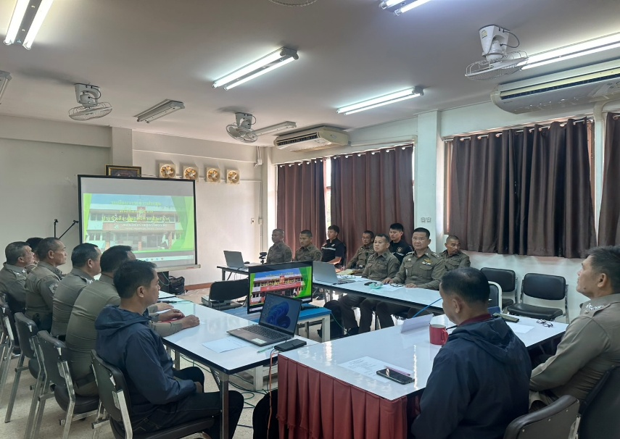
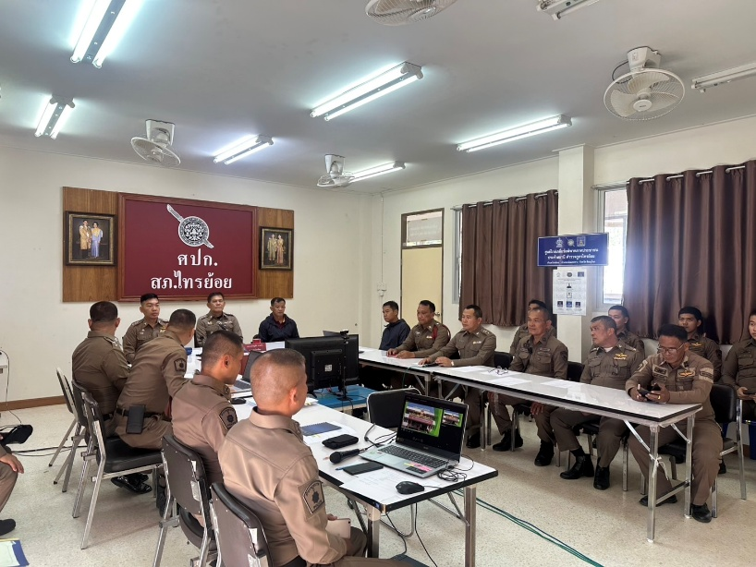
วันที่ ( 10 ม.ค. 2568) เวลา 10.00 น. พ.ต.อ.ชาญชัย หาแก้ว ผกก.สภ.ไทรย้อย , พ.ต.ท.ธานินทร์ พรมเกต รอง ผกก.สส.สภ.ไทรย้อย , พ.ต.ท.ธีรวัฒน์ ธรรมสอน รอง ผกก.(สอบสวน) สภ.ไทรย้อย ,พร้อมด้วยข้าราชการตำรวจ สภ.ไทรย้อย ได้ร่วมประชุมประจำเดือน มกราคม 2568 เพื่อรับฟังนโยบาย ข้อสั่งการจากผู้บังคับบัญชา และรายงานผลการดำเนินการและผลการปฏิบัติให้ที่ประชุมรับทราบ ณ ห้องประชุม สภ.ไทรย้อย

สรุปผลการปฏิบัติงาน
ของสถานีตำรวจภูธรไทรย้อย
เดือน มกราคม 2568

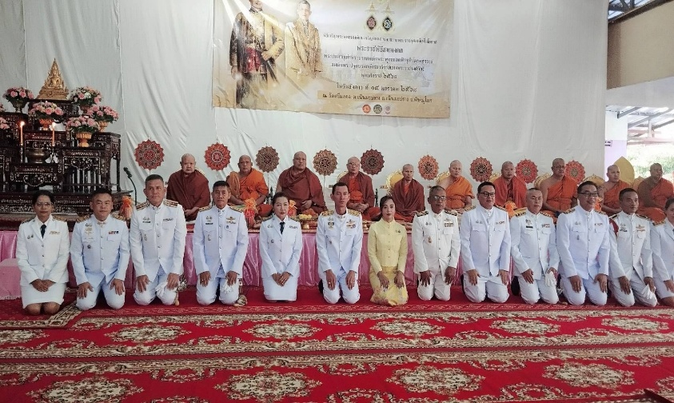
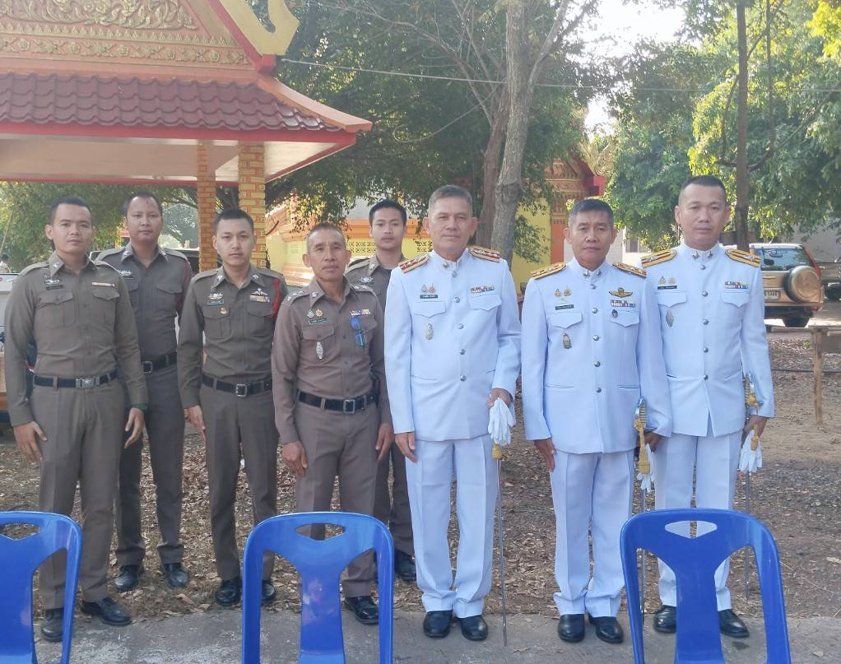
วันที่ 14 ม.ค.68 เวลา 07.30 น. พ.ต.อ.ชาญชัย หาแก้ว ผกก.สภ.ไทรย้อย ข้าราชการตำรวจ ร่วมกิจกรรมเฉลิมพระเกียรติพระบาทสมเด็จพระเจ้าอยู่หัว เนื่องในโอกาสพระราชพิธีสมมงคลพระชนมายุเท่าพระบาทสมเด็จพระพุทธยอดฟ้าจุฬาโลกมหาราช สมเด็จพระปฐมบรมกษัตริยาธิราชแห่งพระราชวงศ์จักรี พุทธศักราช 2568 ณ วัดศรีมงคล ต.เนินมะปรางและทำบุตรตักบาตรถวายพระราชกุศล รายละเอียดปรากฎตามภาพสิ่งที่ส่งมาพร้อมนี้

สรุปผลการปฏิบัติงาน
ของสถานีตำรวจภูธรไทรย้อย
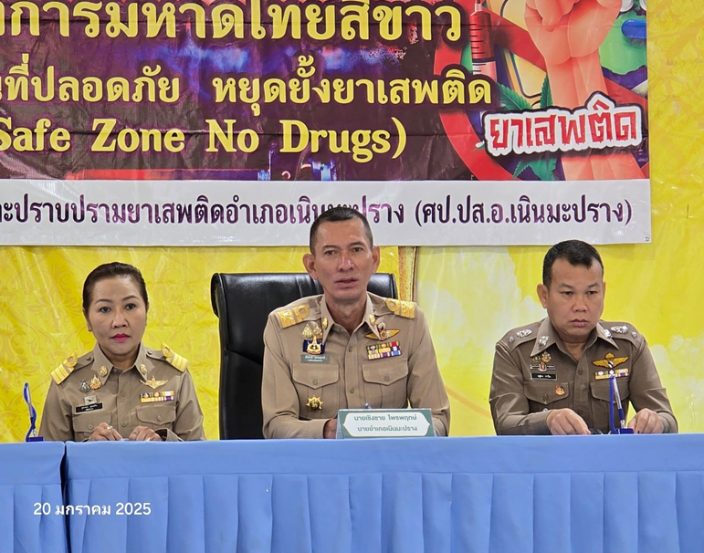
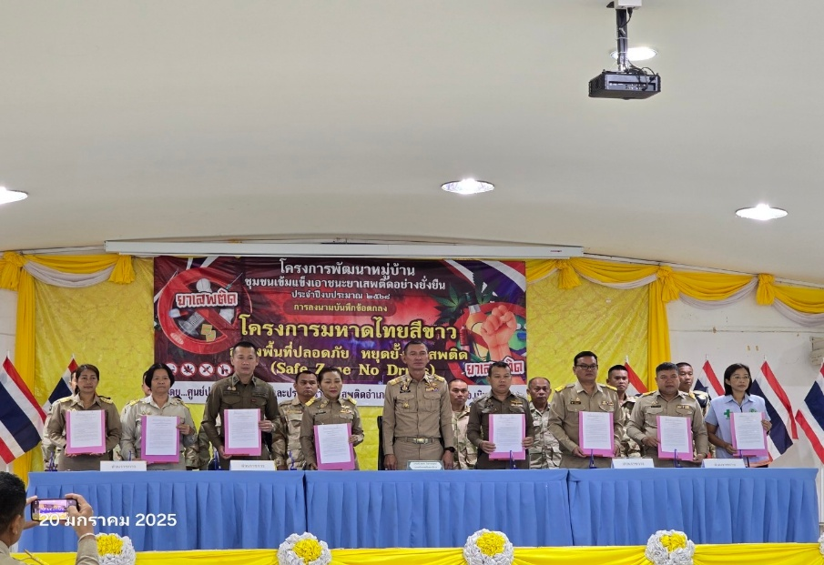
วันที่ 20 ม.ค 68 เวลา 09.00 น. – 12.00 น. นายเชิงชาย ไพรพฤกษ์ นายอำเภอเนินมะปราง(กต.ตรโดยตำแหน่ง)/ผู้อำนวยการศูนย์ปฏิบัติกการป้องกันและปราบปรามยาเสพติดอำเภอเนินมะปราง เป็นประธานพิธีลงนามบันทึกข้อตกลง (MOU) การป้องกันและแก้ไขปัญหายาเสพติด ตามโครงการมหาดไทยสีขาวสร้างพื้นที่ปลอดภัย หยุดยั้งยาเสพติด (Safe Zone No Drugs) ณ หอประชุมศูนย์ประสานแผนพัฒนาท้องถิ่นอำเภอเนินมะปราง โดยมีหัวหน้าส่วนราชการประจำอำเภอ,ผู้บริหารสถานศึกษา,นายกองค์กรปกครองส่วนท้องถิ่น,กำนันทุกตำบล,ผู้ใหญ่บ้านทุกหมู่บ้าน,แพทย์ประจำตำบล,สารวัตรกำนัน,ผู้ช่วยผู้ใหญ่บ้านและสมาชิก อส.อ.เนินมะปราง 8 ร่วมลงนามบันทึกข้กตกลง (MOU)พร้อมทั้งได้มอบนโยบายการปฏิบัติด้านยาเสพติดและประชุมถอดบทเรียนการป้องกันและแก้ไขปัญหายาเสพติดปีที่ผ่านมา เพื่อวางแผนการปฏิบัติในปีงบประมาณ 2568
เดือน มกราคม 2568
งานจราจร

สรุปผลการปฏิบัติงาน
ของสถานีตำรวจภูธรไทรย้อย
เดือน มกราคม 2568
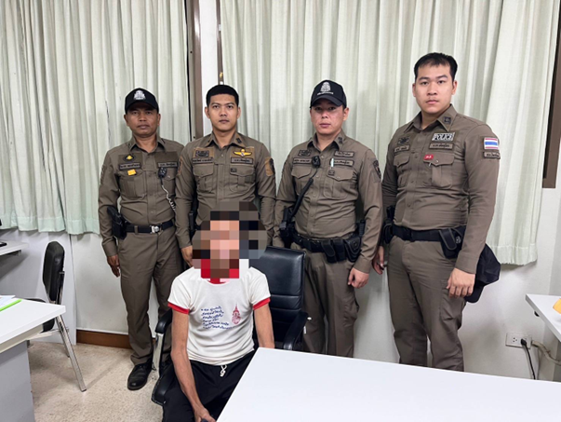
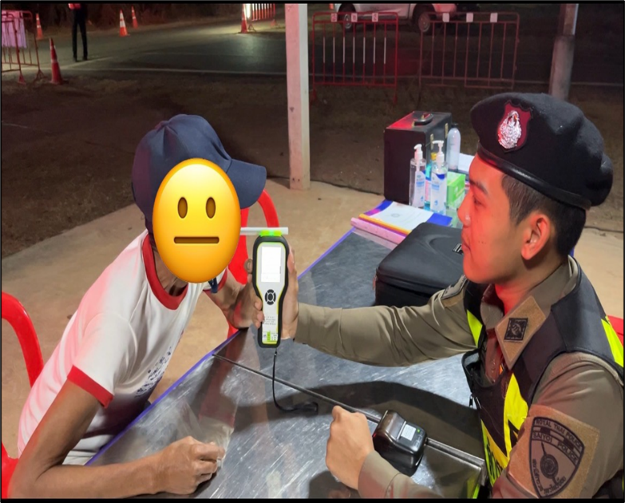
วันที่ ( 1 ม.ค. 68 ) ภายใต้การอำนวยการของ พ.ต.อ.ชาญชัย หาแก้ว ผกก.สภ.ไทรย้อย , พ.ต.ท.สุทธิพงษ์ สารพานิช รอง ผกก.ป.ฯ ,พ.ต.ท.อยู่คง กาวิน สวป.ฯโดย ร.ต.ท.สุชาติ ปาดจัก รอง สว.(ป.)ฯ , ร.ต.ท.ปฐมภัฐต์ ปิยะตระกูลเลิศ รอง สว.(ป.)ฯ ชุด ว.43 , เคลื่อนที่เร็ว จับกุมตัว ชายไทย อายุ 60 ปี โดยกล่าวหาว่า ”เป็นผู้ขับขี่รถขณะเมาสุราหรือของเมาอย่างอื่น“เวลา 19.17 น. ณ จุดตรวจจุดสกัดหน้า สภ.ไทรย้อย ม.13 ต.ไทรย้อย อ.เนินมะปราง จ.พิษณุโลก

สรุปผลการปฏิบัติงาน
ของสถานีตำรวจภูธรไทรย้อย
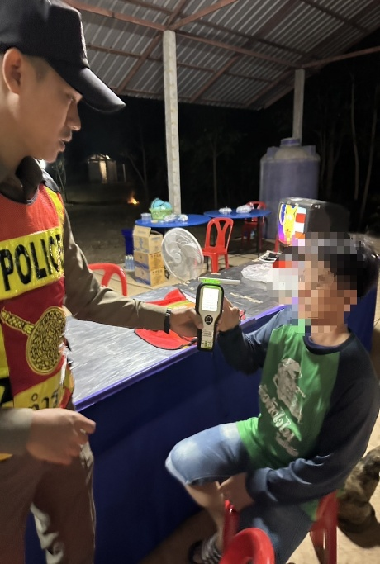
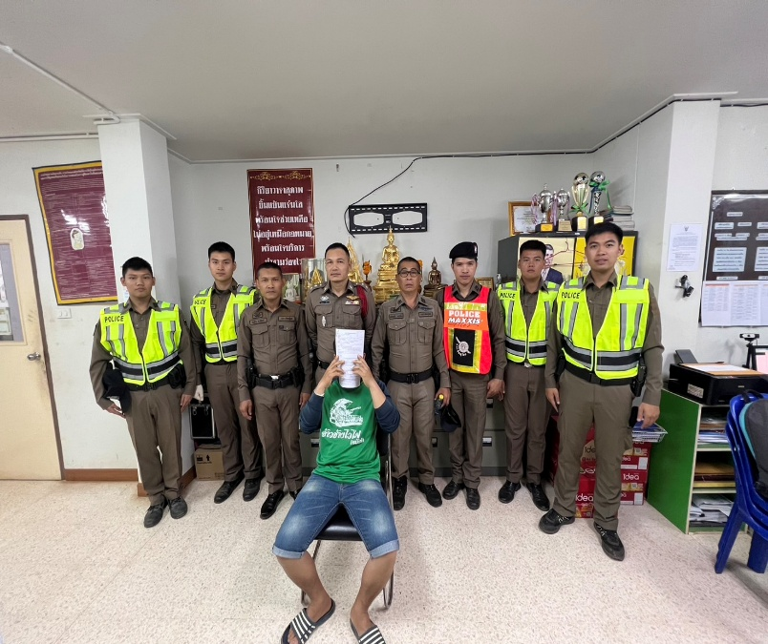
วันที่( 2 ม.ค. 68 ) ภายใต้การอำนวยการของ พ.ต.อ.ชาญชัย หาแก้ว ผกก.สภ.ไทรย้อย , พ.ต.ท.สุทธิพงษ์ สารพานิช รอง ผกก.ป.ฯ , พ.ต.ท.อยู่คง กาวิน สวป.ฯโดย ร.ต.อ.สมชาย ศรีสง่า รอง สว.สส.สภ.ไทรย้อย ,ร.ต.ต.ธนัญชัย มากมิ่ง รอง สว.(ป.)ฯ พร้อมชุดบริการประชาชน , เคลื่อนที่เร็ว จับกุมตัว ชายไทย อายุ 34 ปี โดยกล่าวหาว่า ”เป็นผู้ขับขี่รถขณะเมาสุราหรือของเมาอย่างอื่น“เวลา 19.28 น. ณ จุดตรวจจุดสกัดหน้า สภ.ไทรย้อย ม.13 ต.ไทรย้อย อ.เนินมะปราง จ.พิษณุโลก
เดือน มกราคม 2568

สรุปผลการปฏิบัติงาน
ของสถานีตำรวจภูธรไทรย้อย

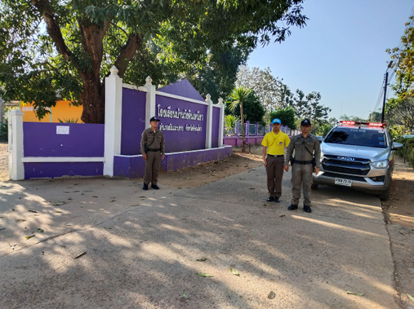
วันที่ 10 ม.ค.68 เวลา 08.30 น. พ.ต.อ.ชาญชัย หาแก้ว ผกก.สภ.ไทรย้อย, พ.ต.ท.สุทธิพงษ์ สารพานิช รอง ผกก.ป.ฯ ,พ.ต.ท.อยู่คง กาวิน สวป.ฯ , โดย พ.ต.ท.ขจร แสงเพชร สว.อก.สภ.ไทรย้อย พร้อมด้วย ร.ต.ต.ธนัญชัย มากมิ่ง รอง สว.(ป.)สภ.ไทรย้อย ปฎิบัติหน้าที่ ร้อยเวร 20 พร้อมชุดสายตรวจรถยนต์ ว.4 ร่วมกิจกรรมจิตอาสาและอำนวยความสะดวกด้านการจราจร เนื่องในงาน " วันเด็กแห่งชาติ " ณ โรงเรียนบ้านวังดินเหนียว ม.3 และ โรงเรียนบ้านวังยาง(ราษฎร์สามัคคี) ม.7 ต.วังยาง อ.เนินมะปราง จ.พิษณุโลก
เดือน มกราคม 2568
สรุปผลการปฏิบัติงาน
ของสถานีตำรวจภูธรไทรย้อย
เดือน มกราคม 2568

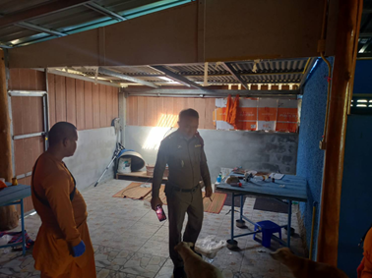
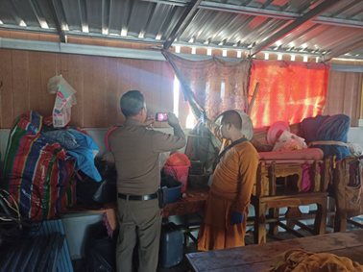
วันที่ 21 ม.ค. 68 เวลา 15.00 น. พ.ต.ท.วินัย สวนนุ่ม ได้รับแจ้งเหตุจากพระว่าไม่ทราบว่าเป็นผู้ใด บุกรุกเข้าไปภายในสำนักปฏิบัติธรรม หลังวัดเนินสว่าง ม.4 บ้านหนองชาละวัน อ.เนินมะปรางฯ เมื่อตรวจสอบที่เกิดเหตุแล้ว พบกองเสื้อผ้าอยู่หลังศาลา และร่องรอยการงัดแงะเข้าไปภายในตัวอาคาร ไม่มีทรัพย์สินสูญหาย ผู้แจ้งจึงไม่ติดใจเอาความแก่ผู้บุกรุกแต่อย่างใด
งานสอบสวน

สรุปผลการปฏิบัติงาน
ของสถานีตำรวจภูธรไทรย้อย
เดือน มกราคม 2568
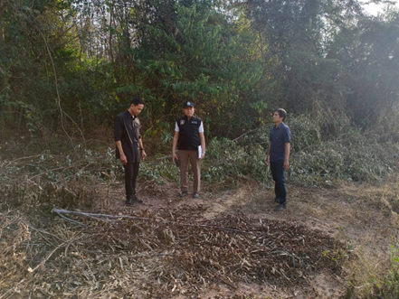
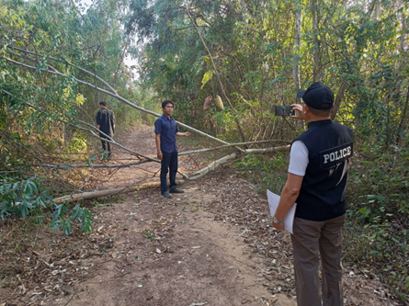
วันที่ 23 ม.ค. 68 เวลา 16.00 น. ร.ต.อ.คนึง พรมใจ พงส.ฯ ได้ไปตรวจที่เกิดเหตุ มีบุคคลลักตัดไม้ยูคาจำนวนหลายต้น ซึ่งเป็นที่ดินของ รองนายกตำบลวังยางและผู้ช่วยนายก ที่มีที่ดินติดกัน ผู้แจ้งได้ดำเนินการแจ้งความร้องทุกข์กับ พงส.แล้ว จะสืบสวนสอบสวนหาผู้กระทำความผิดต่อไป

สรุปผลการปฏิบัติงาน
ของสถานีตำรวจภูธรไทรย้อย
เดือน มกราคม 2568


วันที่ 28 ม.ค. 68 เวลา 15.00 น. ร.ต.อ.คนึง พรมใจ พงส. พร้อมพลขับ ได้ออกเยี่ยมผู้เสียหายในคดีอาญาและจราจรในเขตพื้นที่รับผิดชอบ ได้สอบถามอาการผู้บาดเจ็บ และบอกความคืบหน้าของสำนวนคดี พร้อมทั้งหาข่าวในพื้นที่

งานสืบสวน

สรุปผลการปฏิบัติงาน
ของสถานีตำรวจภูธรไทรย้อย

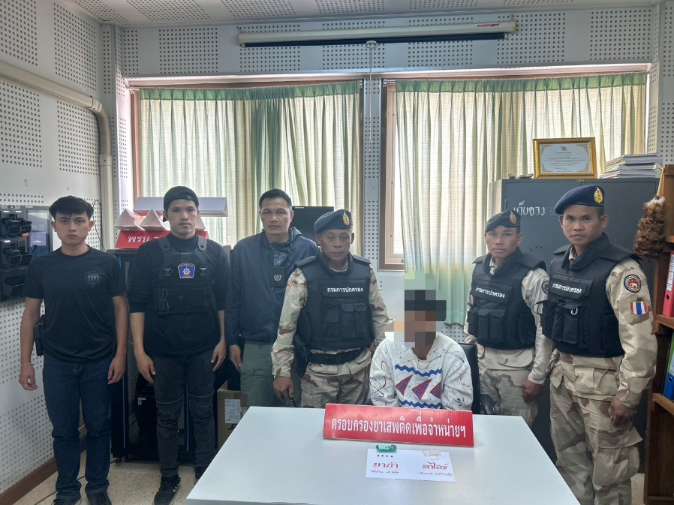
วันที่ ( 17 ม.ค. 68 ) ภายใต้การอำนวยการของ พ.ต.อ.ชาญชัย หาแก้ว ผกก. สภ.ไทรย้อย, พ.ต.ท.ธานินทร์ พรมเกต รอง ผกก.สส.สภ.ไทรย้อยนำโดย พ.ต.ท.ประยูร ปินตาเเสน สว.สส.ฯ,ร.ต.อ.สมชาย ศรีสง่า รอง สว.สส.ฯ พร้อมชุดสืบสวนร่วมกับฝ่ายปกครองอำเภอเนินมะปราง ว.4 ปิดล้อมตรวจค้นร่วมกันจับกุมตัว ชายไทย อายุ 25 ปีโดยกล่าวหาว่า “จำหน่ายยาเสพติดให้โทษประเภท 1 (ยาบ้า,ยาไอซ์)โดยการมีไว้ครอบครองเพื่อจำหน่าย อันเป็นการกระทำเพื่อการค้าฯและเสพยาเสพติดให้โทษประเภท 1 โดยไม่ได้รับอนุญาต”
เดือน มกราคม 2568

สรุปผลการปฏิบัติงาน
ของสถานีตำรวจภูธรไทรย้อย
เดือน มกราคม 2568
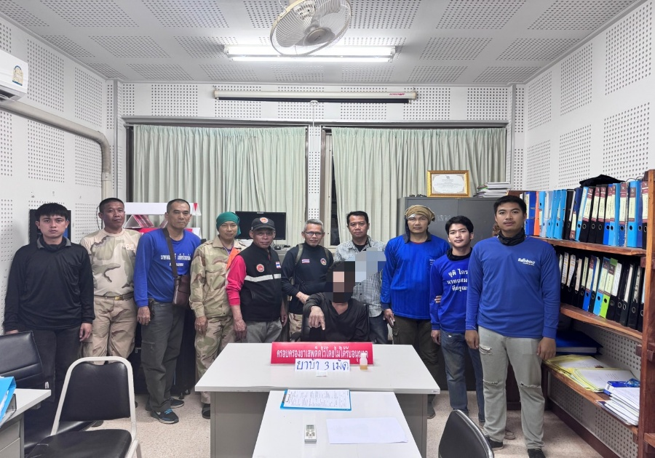
วันที่ ( 23 ม.ค. 68 ) ภายใต้การอำนวยการของ พ.ต.อ.ชาญชัย หาแก้ว ผกก. สภ.ไทรย้อย พ.ต.ท.ธานินทร์ พรมเกต รอง ผกก.สส.สภ.ไทรย้อย นำโดย พ.ต.ท.ประยูร ปินตาแสน สว.สส.สภ.ไทรย้อย ,ร.ต.อ.สมชาย ศรีสง่า รอง สว.สส.ฯ พร้อมชุดสืบสวนและเจ้าหน้าที่ฝ่ายปกครองอำเภอเนินมะปราง ออกว.4 (ห้วงระดมกวาดล้างระหว่างวันที่ 22-28 ม.ค.68)จับกุมตัว ชายไทย อายุ 36 ปีโดยกล่าวหาว่า มียาเสพติดให้โทษประเภท 1 ไว้ในครอบครองโดยไม่ได้รับอนุญาตและเสพยาเสพติดให้โทษประเภท 1 โดยไม่ได้รับอนุญาต

สรุปผลการปฏิบัติงาน
ของสถานีตำรวจภูธรไทรย้อย
เดือน มกราคม 2568
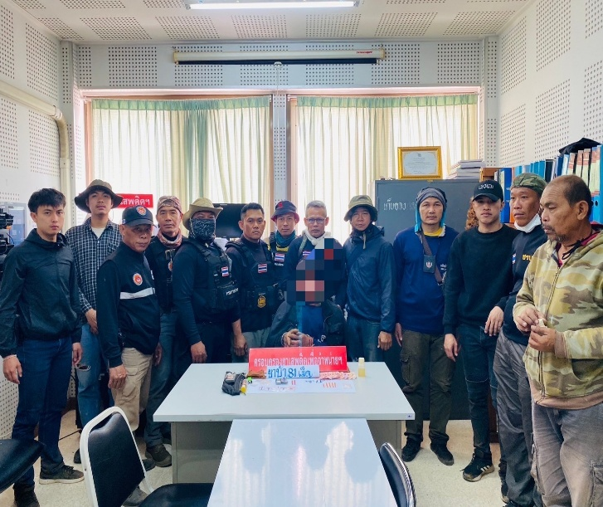
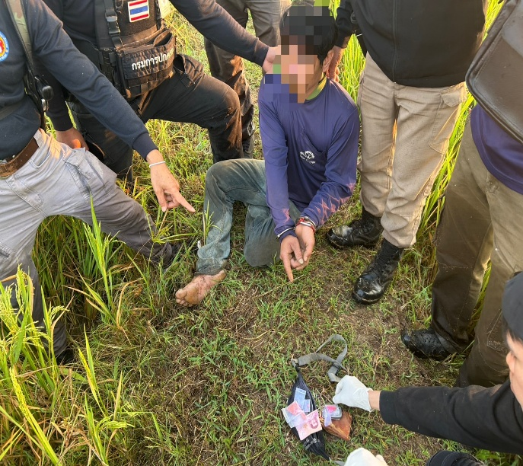
วันที่ ( 24 ม.ค. 68 ) ภายใต้การอำนวยการของ พ.ต.อ.ชาญชัย หาแก้ว ผกก. สภ.ไทรย้อย, พ.ต.ท.ธานินทร์ พรมเกต รอง ผกก.สส.สภ.ไทรย้อย นำโดย พ.ต.ท.ประยูร ปินตาเเสน สว.สส.ฯ,ร.ต.อ.สมชาย ศรีสง่า รอง สว.สส.ฯ พร้อมชุดสืบสวนร่วมกับฝ่ายปกครองอำเภอเนินมะปราง ว.4 ร่วมกันจับกุมตัว ชายไทย อายุ 38 ปีโดยกล่าวหาว่า “จำหน่ายยาเสพติดให้โทษประเภท 1 (ยาบ้า)โดยการมีไว้ครอบครองเพื่อจำหน่าย อันเป็นการกระทำเพื่อการค้าฯและเสพยาเสพติดให้โทษประเภท 1 โดยไม่ได้รับอนุญาต”

สรุปผลการปฏิบัติงาน
ของสถานีตำรวจภูธรไทรย้อย
เดือน มกราคม 2568
วันที่ ( 1 ม.ค. 68 ) ภายใต้การอำนวยการของ พ.ต.อ.ชาญชัย หาแก้ว ผกก.สภ.ไทรย้อย , พ.ต.ท.สุทธิพงษ์ สารพานิช รอง ผกก.ป.ฯ ,พ.ต.ท.อยู่คง กาวิน สวป.ฯโดย ร.ต.ท.สุชาติ ปาดจัก รอง สว.(ป.)ฯ , ร.ต.ท.ปฐมภัฐต์ ปิยะตระกูลเลิศ รอง สว.(ป.)ฯ ชุด ว.43 , เคลื่อนที่เร็ว จับกุมตัว ชายไทย อายุ 60 ปี โดยกล่าวหาว่า ”เป็นผู้ขับขี่รถขณะเมาสุราหรือของเมาอย่างอื่น“เวลา 19.17 น. ณ จุดตรวจจุดสกัดหน้า สภ.ไทรย้อย ม.13 ต.ไทรย้อย อ.เนินมะปราง จ.พิษณุโลก

งานป้องกันปราบปราม

สรุปผลการปฏิบัติงาน
ของสถานีตำรวจภูธรไทรย้อย
เดือน มกราคม 2568
วันที่( 2 ม.ค. 68 ) ภายใต้การอำนวยการของ พ.ต.อ.ชาญชัย หาแก้ว ผกก.สภ.ไทรย้อย , พ.ต.ท.สุทธิพงษ์ สารพานิช รอง ผกก.ป.ฯ , พ.ต.ท.อยู่คง กาวิน สวป.ฯโดย ร.ต.อ.สมชาย ศรีสง่า รอง สว.สส.สภ.ไทรย้อย ,ร.ต.ต.ธนัญชัย มากมิ่ง รอง สว.(ป.)ฯ พร้อมชุดบริการประชาชน , เคลื่อนที่เร็ว จับกุมตัว ชายไทย อายุ 34 ปี โดยกล่าวหาว่า ”เป็นผู้ขับขี่รถขณะเมาสุราหรือของเมาอย่างอื่น“เวลา 19.28 น. ณ จุดตรวจจุดสกัดหน้า สภ.ไทรย้อย ม.13 ต.ไทรย้อย อ.เนินมะปราง จ.พิษณุโลก

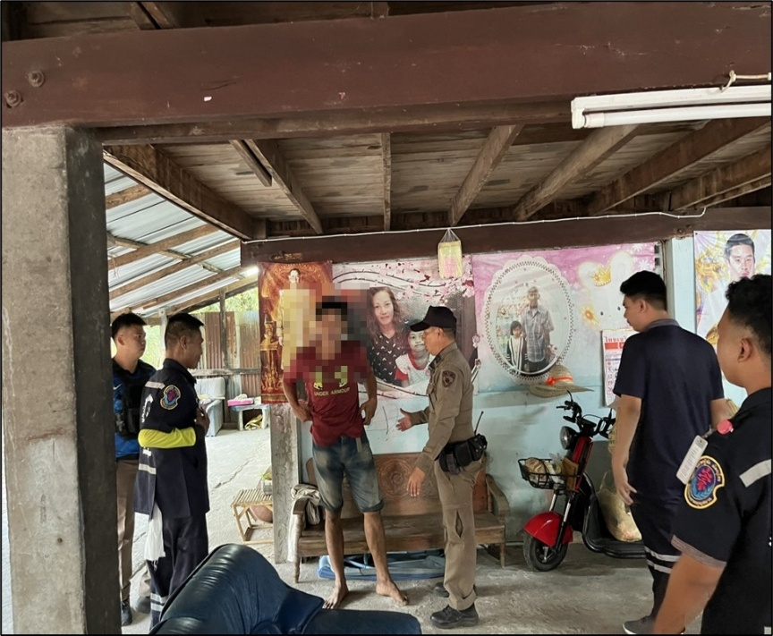

วันที่ (30 ม.ค.68) เวลา 17.30 น. อำนวยการโดย พ.ต.อ.ชาญชัย หาแก้ว ผกก.สภ.ไทรย้อย,พ.ต.ท.สุทธิพงษ์ สารพานิช รอง ผกก.ป.สภ.ไทรย้อย,พ.ต.ท.อยู่คง กาวิน สวป.สภ.ไทรย้อย มอบหมายให้ ร.ต.ต.ธนัญชัย มากมิ่ง รอง สว.(ป.)ฯ ปฏิบัติหน้าที่ ร้อยเวร 20 พร้อมชุด 20 ได้ ว.4 เหตุ 191 ผู้ป่วยจิตเวช
เดือน มกราคม 2568

สรุปผลการปฏิบัติงาน
ของสถานีตำรวจภูธรไทรย้อย

